|  |
| --- |
| МИНОБРНАУКИ РОССИИ |
| Федеральное государственное бюджетное образовательное учреждение высшего образования **«МИРЭА  Российский технологический университет»**  **РТУ МИРЭА** |

**Институт кибербезопасности и цифровых технологий**

**Цифровая кафедра**

**ОТЧЁТ ПО ПРОИЗВОДСТВЕННОЙ ПРАКТИКЕ**

**Практика по получению профессиональных умений и опыта профессиональной деятельности**

**Тема практики**: «Разметка бытовых вещей»

|  |  |  |  |
| --- | --- | --- | --- |
| Отчет представлен к  рассмотрению:  Студент группы: ИМБО-02-22 | «___» _______2024 г. | ___________  (Подпись) | Ким К.С. |
| Отчет утвержден.  Допущен к защите: |  |  |  |
| Руководитель практики от кафедры | «__» ______ 2024 г. | __________  (Подпись) | Магомедов Ш.Г. |

Москва 2024 г.

|  |
| --- |
| МИНОБРНАУКИ РОССИИ |
| Федеральное государственное бюджетное образовательное учреждение высшего образования **«МИРЭА  Российский технологический университет»**  **РТУ МИРЭА** |

**Институт кибербезопасности и цифровых технологий**

**Цифровая кафедра**

**ИНДИВИДУАЛЬНОЕ ЗАДАНИЕ НА ПРОИЗВОДСТВЕННУЮ ПРАКТИКУ**

**Практика по получению профессиональных умений и опыта профессиональной деятельности**

**Студенту учебной группы ХХХХХХХ**

**ХХХХХХХХХХХ**

**Место и время практики:** РТУ МИРЭА, цифровая кафедра, с «02» мая 2024 г. по «25» мая 2024.г.

**Должность на практике:**  студент ________

**1. ЦЕЛЕВАЯ УСТАНОВКА:** развитие способностей в области использования цифровых технологий для решения практических задач, в том числе с использованием технологий искусственного интеллекта с учетом выбранной темы исследования.

**2. СОДЕРЖАНИЕ ПРАКТИКИ:**

2.1. Изучить: исследовать предметную область.

2.2. Практически выполнить: реализовать практическую задачу.

2.3. Ознакомиться: с уровнем развития современных технологий искусственного интеллекта.

**3. ДОПОЛНИТЕЛЬНОЕ ЗАДАНИЕ:** оформить презентационный материал и отчет.

**4. ОРГАНИЗАЦИОННО-МЕТОДИЧЕСКИЕ УКАЗАНИЯ:** в процессе практики рекомендуется использовать периодические издания и отраслевую литературу годом издания не старше 5 лет.

|  |  |  |
| --- | --- | --- |
| Руководитель ЦК: | | |
| «__» _______ 20__ г. | *(подпись)* | (Магомедов Ш.Г.) |

|  |  |  |  |
| --- | --- | --- | --- |
| Задание получил |  |  |  |
| «__» _______ 2024 г. |  | *(подпись)* | (Ким К.С.) |

**ОТЧЁТ**

**по производственной практике**

Практика по получению профессиональных умений и опыта профессиональной деятельности

**студента учебной группы ИМБО-02-22 института ИИТ**

Кима Кирилла Сергеевича

1. Практику проходил с «02» мая 2024 г. по «25» мая 2024 г. в ФГБОУ ВО «МИРЭА – Российский технологический университет», на цифровой кафедре, студент

*(место прохождения практики и должность)*

1. Задание на практику выполнил

в полном объеме________________________________________________________

*(нужное подчеркнуть)*

Студент _______________ (Ким К.С.)

*(подпись)*

«__» __________ 2024 г

Заключение руководителя практики

Приобрел следующие профессиональные навыки: студент продемонстрировал профессиональные умения и навыки, знание и понимание прикладной области, задач, требующих решения в прикладной области, современные подходы и средства решения прикладных задач разных классов, умение находить и работать с различными источниками информации по профессиональной деятельности, структурировать отчет с учетом тематики исследования

«__» ____________ 2024 г.

**Отчет проверил:**

**Руководитель практики от Университета**

__________________ (Магомедов Ш.Г.)

*(подпись)*

**АННОТАЦИЯ**

Данная работа посещена проблеме распознавания бытовых вещей. В ходе работы записал видео, потом извлек кадры из видео и получил набор снимков, для обучения нейронных сетей, с выделенными на них объектами.

**ОГЛАВЛЕНИЕ**

ОГЛАВЛЕНИЕ.........................................................................................5

ВВЕДЕНИЕ...............................................................................................6

1 ТЕОРЕТИЧЕСКАЯ ЧАСТЬ..................................................................7

2 ПРАКТИЧЕСКАЯ ЧАСТЬ...................................................................8

ЗАКЛЮЧЕНИЕ.......................................................................................13

СПИСОК ИСПОЛЬЗУЕМЫХ ИСТОЧНИКОВ..................................14

ПРИЛОЖЕНИЕ А..................................................................................15

**ВВЕДЕНИЕ**

В современном мире с развитием технологий искусственного интеллекта стала актуальной задача создания систем распознавания бытовых вещей на снимках и видео. Такие технологии играют важную роль в различных сферах, начиная от умных домов и робототехники и заканчивая медициной и безопасностью. Распознавание бытовых вещей на изображениях и видеоматериалах является эффективным инструментом автоматизации и оптимизации различных бизнес-процессов.

Однако, нейронная сеть, обученная на распознавания бытовых вещей, будет сильно облегчать человеку. Но нельзя полностью полагаться на искусственный интеллект, так как он может совершать ошибки.

Поэтому, в этой работе будет произведена разметка бытовых вещей для последующего обучения нейронной сети на их определение.

**1 ТЕОРЕТИЧЕСКАЯ ЧАСТЬ**

Сначала было записано видео, потом с помощью Python библиотеки VideoFileClip, чтобы извлечь кадры из видео.

На рисунке 1 представлено фото объектов.

Для понимания того, что будет размечено в работе.

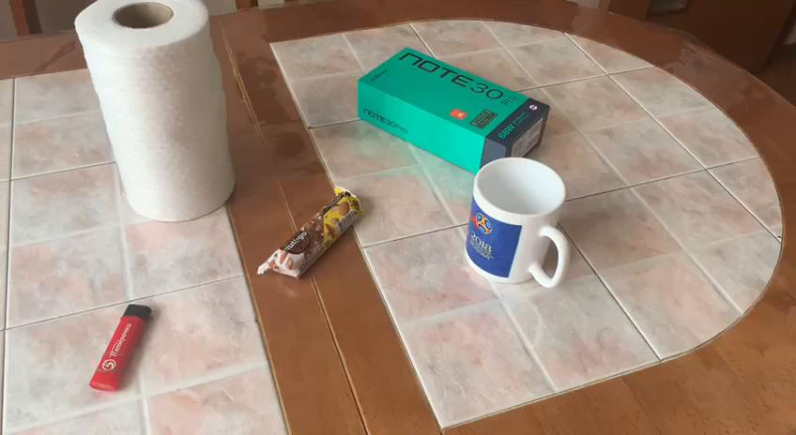

Рисунок 1 – Снимок объектов

На этом рисунке 2 выделены объекты, а именно кружка, коробка от телефона, конфета, бумажное полотенце и зажигалка.

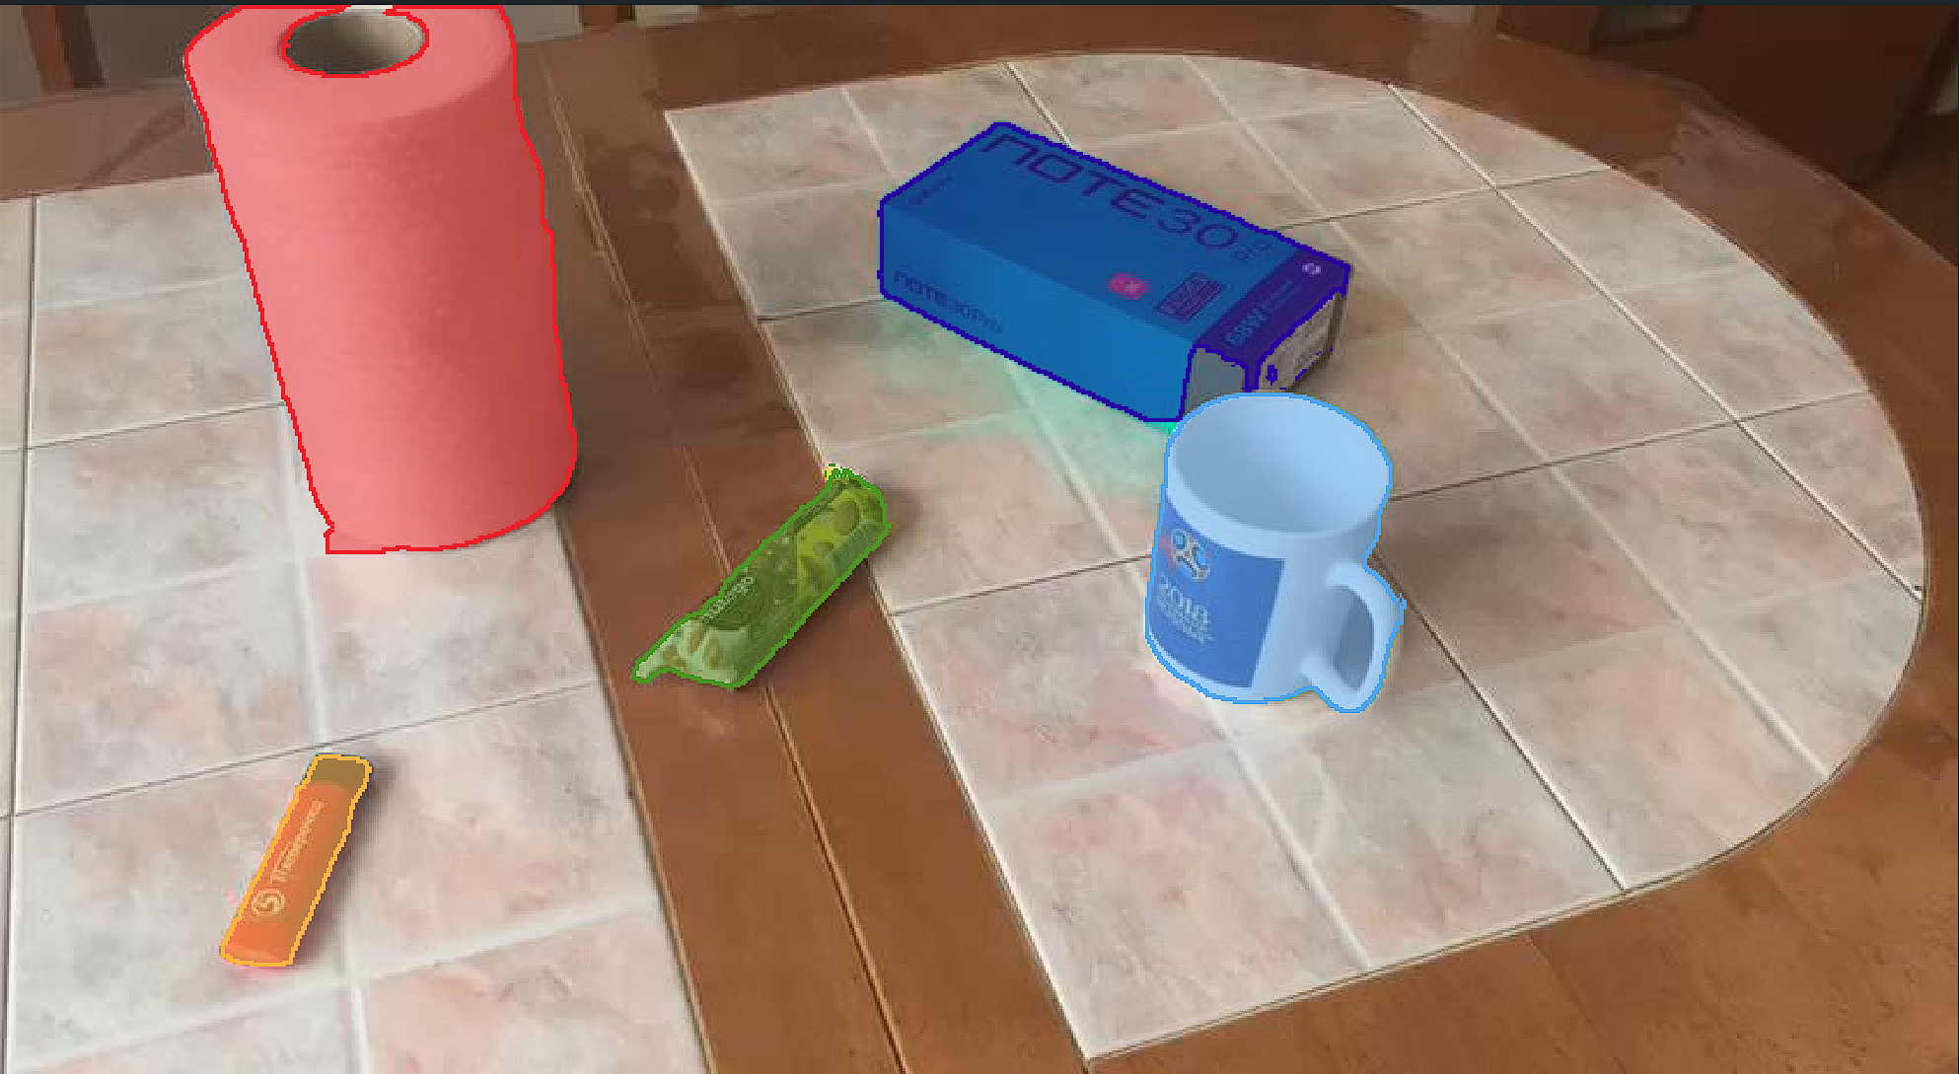

Рисунок 2 – Снимок с выделенными объектами

**2 ПРАКТИЧЕСКАЯ ЧАСТЬ**

В выделении будет использоваться инструмент Supervisely.

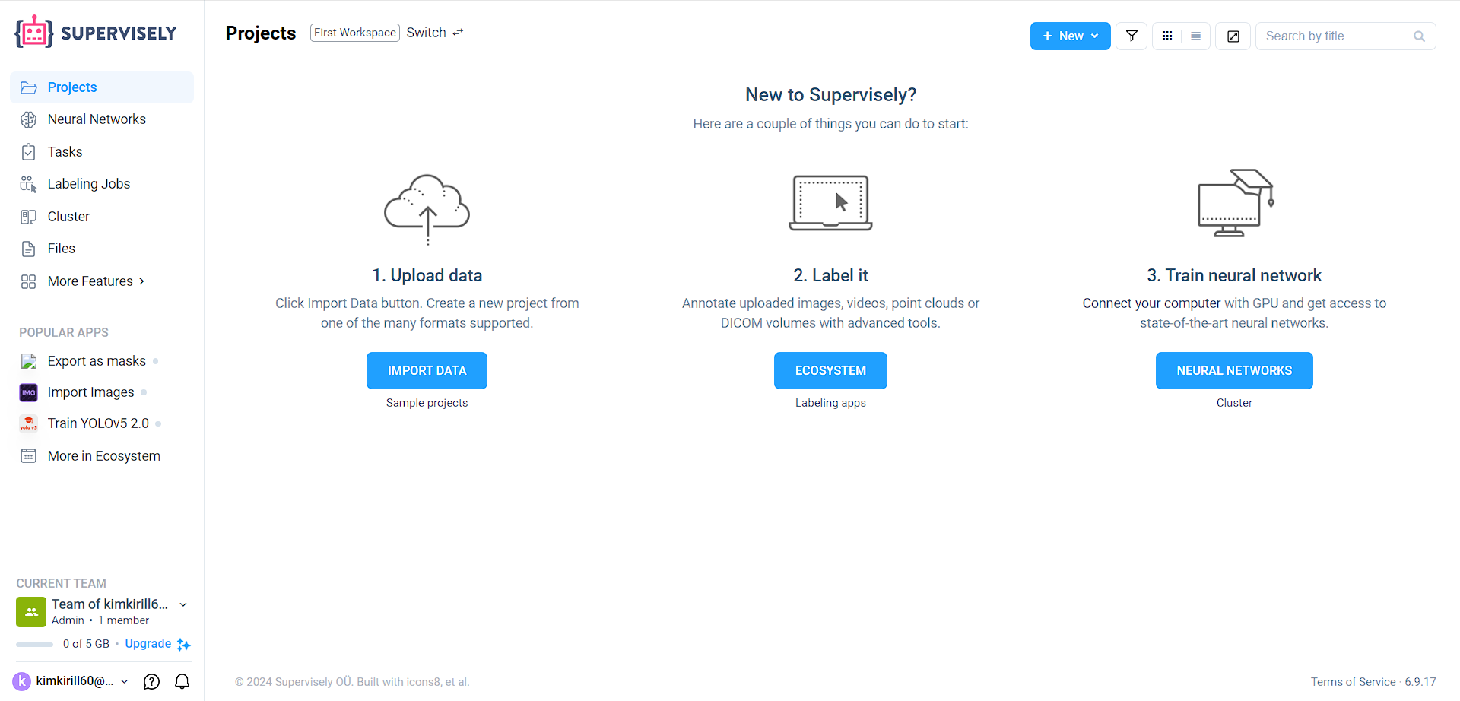

Рисунок 3 – Интерфейс Supervisely

Для работы программы необходим файл проекта и изображения, на которых будут выделятся области.

Произведём загрузку проекта и изображений.

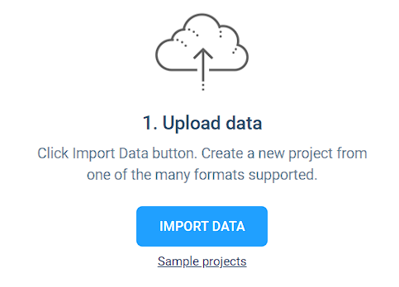

Рисунок 4 – Загрузка файла проекта

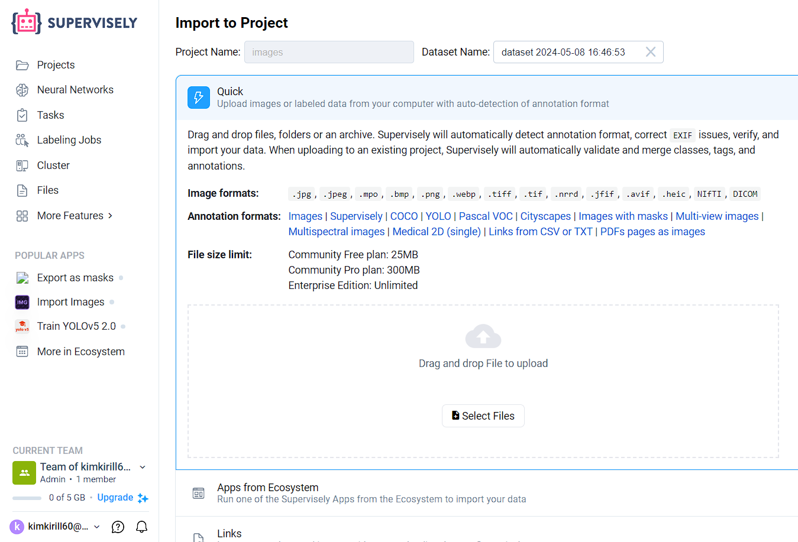 Рисунок 5 – Загрузка изображений

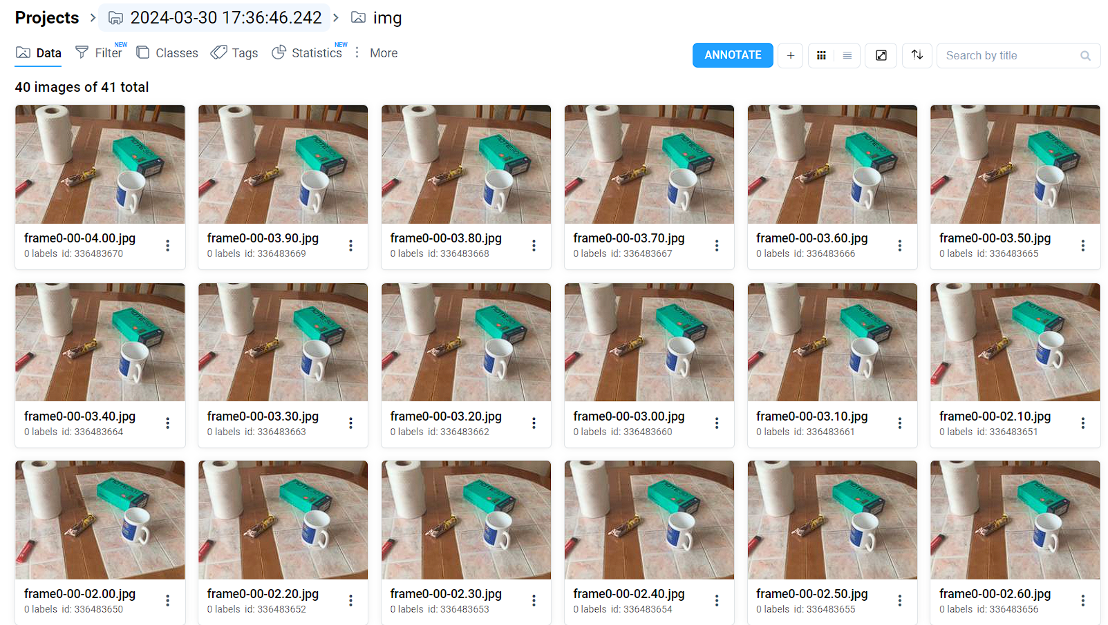

Рисунок 6 – Загруженный проект

В данной работе для разметки были выбраны снимки с названиями frame0-00-00.00.jpg по frame0-00-19.30.jpg.

Для возможности обучения в дальнейшем нейронных сетей на основе будущей базы обучения создадим параметры.

Созданы пять артибутов. cup – кружка, phone – телефон, chocolate – шоколадка, fire – зажигалка, paper – бумага.

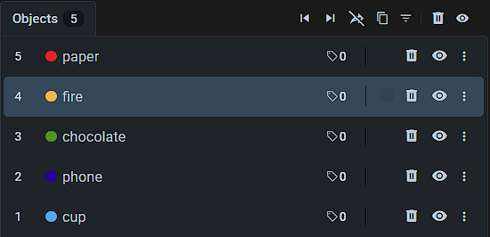

Рисунок 7 – Настройка атрибутов

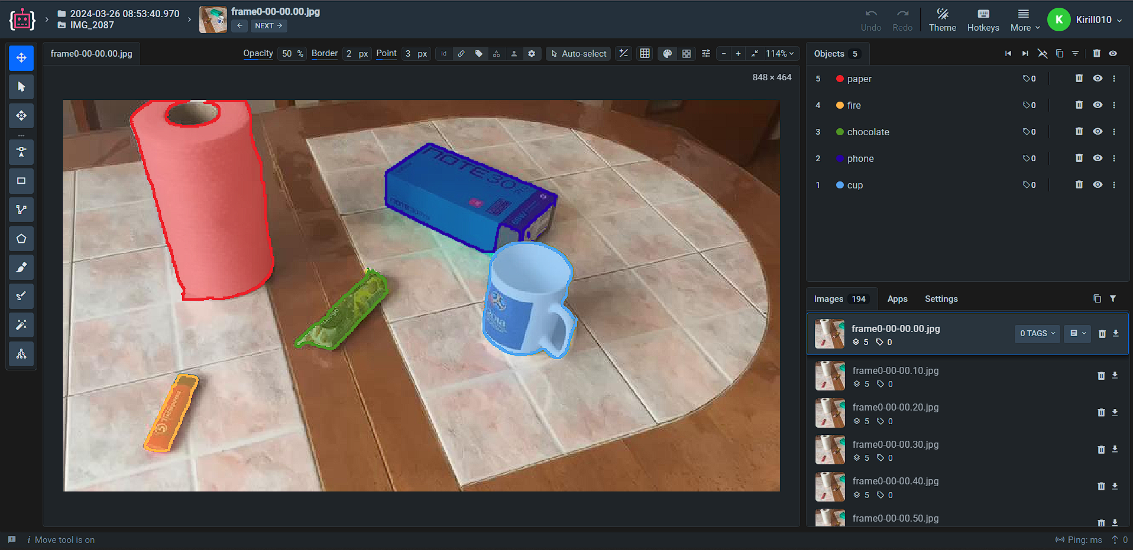

Рисунок 8 – Процесс разметки изображении

Создадим разметку изображения.

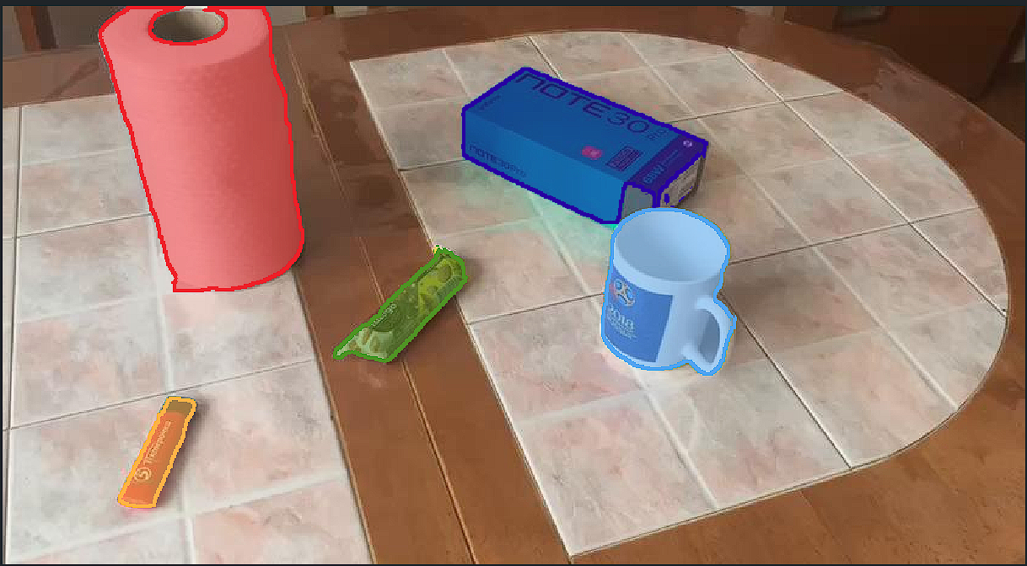

Рисунок 9 - Разметка изображения

Присвоим выделенным областям атрибуты. В дальнейшем по этим атрибутам нейросеть будет отличать одну область от другой.

После разметки необходимых изображений – необходимо сохранить проект.

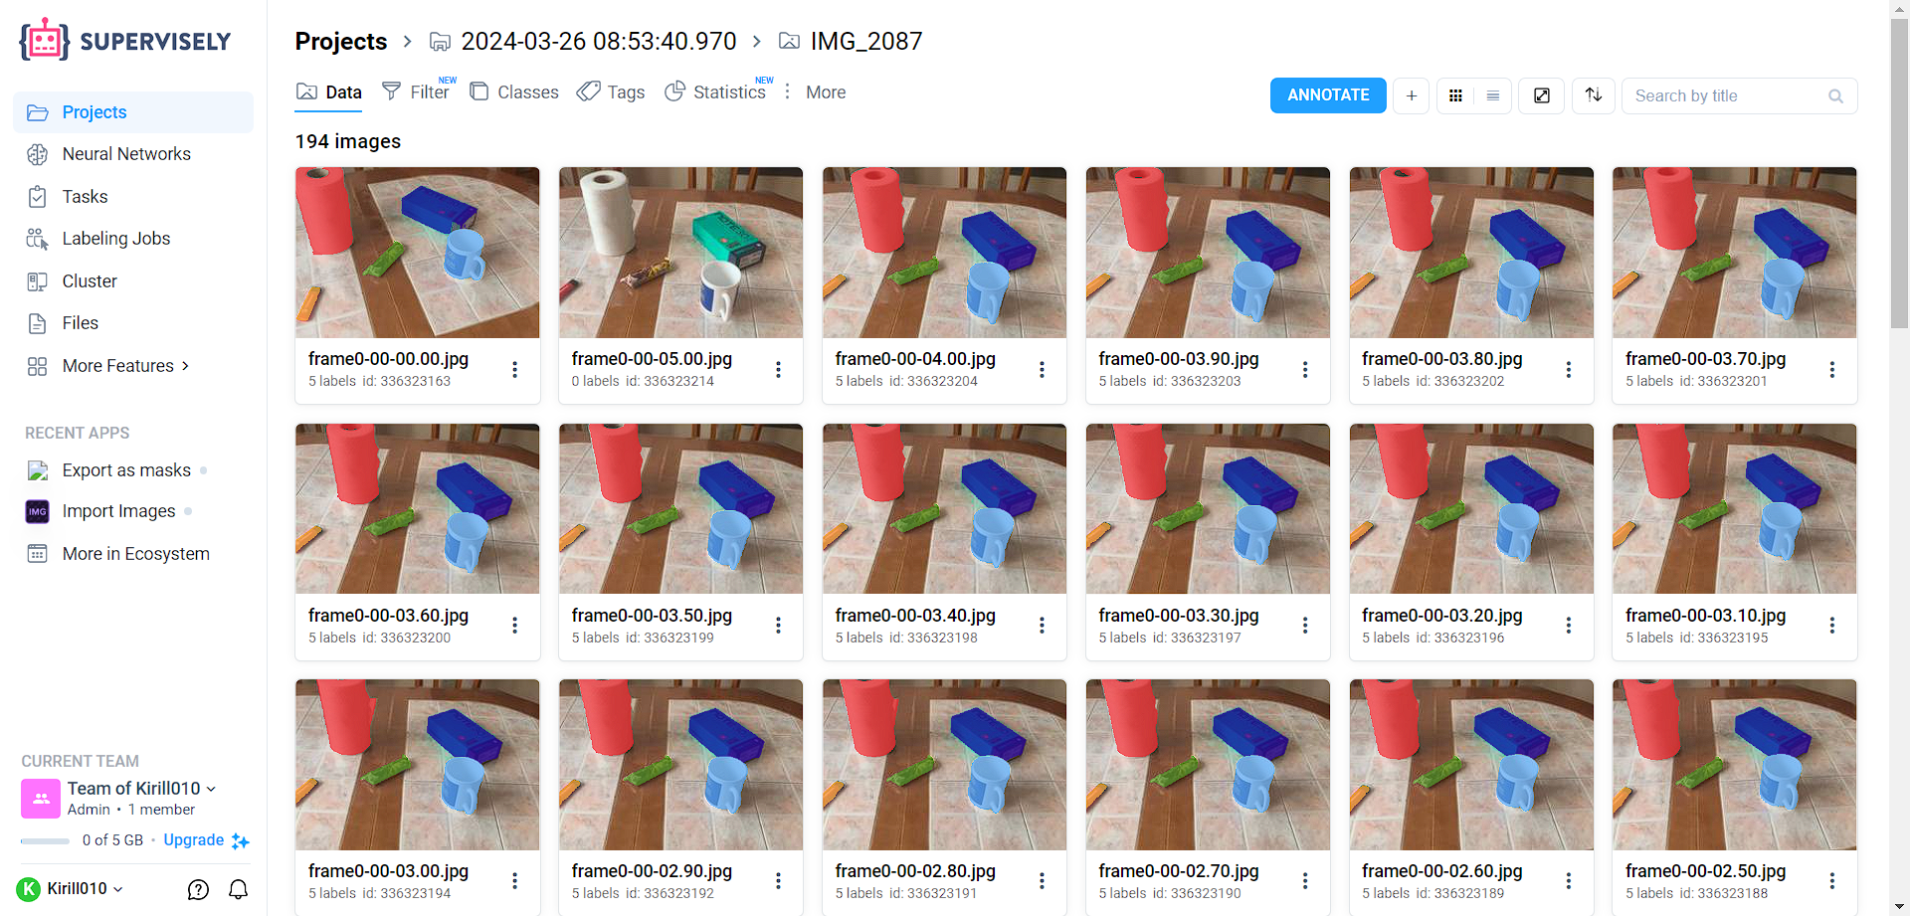

Рисунки 10 – Сохранение проекта

В итоге разметки мы экспортируем маски.

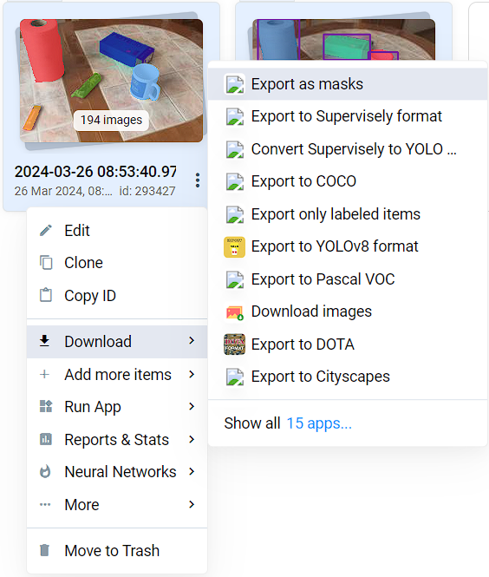

Рисунок 11 – Экспорт в виде масок

Изображения с размеченными областями будут представлены в приложении А.

**ЗАКЛЮЧЕНИЕ**

В ходе работы был описан процесс разметки бытовых вещей.

В дальнейшем на основе этих снимков можно обучить нейронную сеть для распознавания бытовых вещей на снимках и видео.

**СПИСОК ИСПОЛЬЗОВАННЫХ ИСТОЧНИКОВ**

1. Гудфеллоу Я., Бенджио И., Курвилль А. − Глубокое обучение, 2017 г.
2. Адриан Роузброк − Deep Learning for Computer Vision with Python, 2017 г.

**ПРИЛОЖЕНИЕ А**

**Изображения размеченных снимков бытовых вещей**

